Bài 3: Biển, đảo Việt Nam (Tiết 1)

I. YÊU CẦU CẦN ĐẠT:
1. Năng lực.
-Phát triển năng lực tìm tòi khám phá thông qua việc xác định vị trí của vùng biển, một số đảo, quần đảo lớn của Việt Nam trên bản đồ hoặc lược đồ.
- Có khả năng sưu tầm, đọc và kể lại một số câu chuyện, bài thơ về biển, đảo Việt Nam.
- Năng lực giao tiếp và hợp tác: khả năng thực hiện nhiệm vụ một cách độc lập hay theo nhóm; Trao đổi tích cực với giáo viên và các bạn khác trong lớp.
- Năng lực tự chủ và tự học: biết lắng nghe và chia sẻ ý kiến cá nhân với bạn, nhóm và GV. Tích cực tham gia các hoạt động trong lớp.
Giải quyết vấn đề và sáng tạo: biết phối hợp với bạn bè khi làm việc nhóm, tư duy logic, sáng tạo khi giải quyết vấn đề.
2. Phẩm chất
-Yêu nước thông qua việc bày tỏ sự trân trọng những việc làm của các thế hệ trong việc bảo vệ chủ quyền, các quyền và lợi ích hợp pháp của Việt Nam ở Biển Đông.
-Trách nhiệm nâng cao ý thức cá nhân trong việc bảo vệ chủ quyền, các quyền và lợi ích hợp pháp ở Biển Đông và tuyên truyền để mọi người cùng thực hiện.
II. ĐỒ DÙNG DẠY HỌC:
- SGK và các thiết bị, học liệu và đồ dùng phục vụ cho tiết dạy.
+Lược đồ hoặc bản đồ Việt Nam trong khu vực Đông Nam Á

III. HOẠT ĐỘNG DẠY HỌC:
Hoạt động của giáo viên |  | Hoạt động của học sinh
1. Khởi động
- Mục tiêu:
+ Kết nối những điều học sinh đã biết với những điều học sinh chưa biết, tạo tâm thế hứng khởi, kích thích sự tò mò của học sinh để dẫn dắt vào bài mới.
- Cách tiến hành:
- GV chiếu một số hình ảnh/video về biển Việt Nam https://vr360.com.vn/projects/danang-virtual-tourists/#songhan_cauthuanphuoc_fly_1  - Hỏi HS:  - Em thấy biển, đảo Việt Nam thế nào?  - Em đã từng đi biển chưa?  - Dẫn dắt: Hôm nay chúng ta sẽ cùng tìm hiểu bài “Biển và đảo Việt Nam” qua các hoạt động. |  | - Cả lớp quan sát Video VR360.  - HS trả lời  - HS trả lời  - HS lắng nghe.
2. Hoạt động khám phá:
- Mục tiêu:
+ Học sinh xác định vị trí địa lí của vùng biển, một số đảo, quần đảo lớn của Việt Nam.
- Cách tiến hành:
Hoạt động khám phá 1.  - GV yêu cầu HS đọc thông tin và quan sát hình 3 (trang 6),  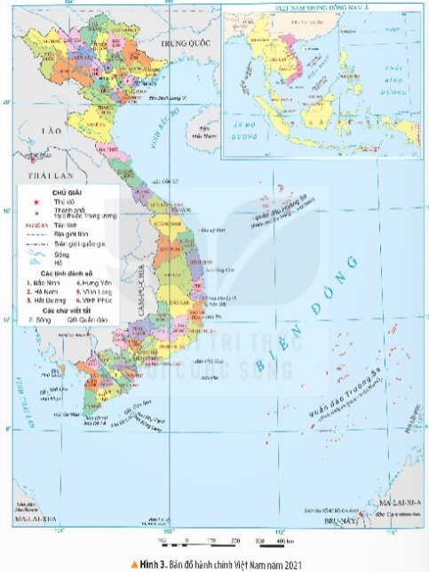  - GV chốt: Vùng biển Việt Nam là một phần của Biển Đông. Đường bờ biển của Việt Nam kéo dài từ Móng Cái (Quảng Ninh) đến mũi Cà Mau (Cà Mau). Trong vùng biển có hang nghìn đảo, nhiều đảo tập hợp thành quần đảo, trong đó lớn nhất là quần đảo Hoàng Sa và quần đảo Trường Sa.  - Chia lớp thành 4 nhóm. Mỗi nhóm bắt đầu từ một trạm, sau 3-4 phút sẽ trao đổi tìm hiểu về các đảo ở nước ta  Giao nhiệm vụ:.  *Trạm 1: Tìm hiểu về Vịnh Hạ Long (Quảng Ninh)  *Trạm 2: Tìm hiểu về Đảo Phú Quốc (Kiên Giang) => (An Gang)  *Trạm 3: Tìm hiểu về quần đảo Hoàng Sa (Tp Đà Nẵng)  *Trạm 4: Tìm hiểu về quần đảo Trường Sa (Khánh Hòa)  - Lần lượt các trạm trình bày:  - GV mời đại diện các trạm báo cáo kết quả thảo luận.  - GV nhận xét, tuyên dương. | - HS quan sát tranh, thảo luận và nêu xác định vị trí địa lí của vùng biển, một số đảo, quần đảo lớn của Việt Nam.  HS trả lời:  + Đảo Bạch Long Vĩ, Cát Bà (Hải Phòng)  + Đảo Cồn Cỏ (Quảng Trị)  + Đảo Lý Sơn (Quảng Ngãi)  + Đảo Côn Sơn (Bà Rịa-Vũng Tàu)  + Đảo Phú Quốc (Kiên Giang)  - Các quần đảo:  + Quần đảo Hoàng Sa (Đà Nẵng)  + Quần đảo Trường Sa (Khánh Hòa)  - Lắng nghe.  Trạm 1: Tìm hiểu về Vịnh Hạ Long (Quảng Ninh)  Trạm 2: Tìm hiểu về Đảo Phú Quốc (Kiên Giang) mới (An Gang)  Trạm 3: Tìm hiểu về quần đảo Hoàng Sa (Tp Đà Nẵng)  Trạm 4: Tìm hiểu về quần đảo Trường Sa (Khánh Hòa)
3. Vận dụng trải nghiệm.
- Mục tiêu:
+ Củng cố những kiến thức đã học trong tiết học để học sinh khắc sâu nội dung.
+ Vận dụng kiến thức đã học vào thực tiễn. Qua đó giúp học sinh có ý thức giữ gìn vệ sinh, bảo vệ cảnh quan vùng biển, hải đảo.
+ Tạo không khí vui vẻ, hào hứng, lưu luyến sau khi học sinh bài học.
- Cách tiến hành:
- GV mời HS kể lại những cảnh quan biển, hải đảo mà em đã từng đến thăm.  - GV đặt câu hỏi: Là một học sinh, theo em cần làm những gì để bảo vệ vẻ đẹp của biển đảo quê hương?  - Cả lớp cùng hát bài Cháu hát về đảo xa  - GV nhận xét tuyên dương.  - Nhận xét sau tiết dạy.  - Dặn dò về nhà. | - HS thi kể.  - HS trả lời.  - HS hát  - HS lắng nghe, rút kinh nghiệm.

IV. ĐIỀU CHỈNH SAU BÀI DẠY:

IV. ĐIỀU CHỈNH SAU BÀI DẠY:

